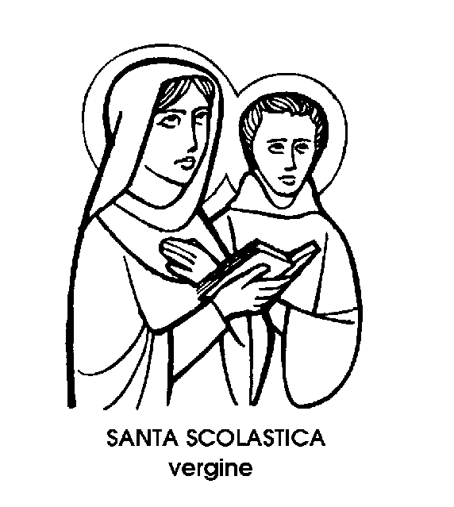
10 febbraio

Santa Scolastica
Monaca del VI secolo

Anche nel nuovo Calendario è restata, obbligatoria per tutta la Chiesa, la memoria di Santa Scolastica, sorella di San Benedetto e, secondo una tradizione, sorella gemella. Sarebbero nati insieme, verso il 480, a Norcia, ai confini dell'Umbria con la Sabina. Quella doppia nascita avrebbe causato la morte della madre, e quindi un amaro dolore per il padre, il nobile Euproprio.
Ma anche se Benedetto e Scolastica non fossero stati gemelli secondo la carne, furono certamente gemelli secondo lo spirito. Anche Scolastica si consacrò a Dio giovanissima, quand'ancora Benedetto, a Roma, studiava retorica. Restò sempre legata al fratello, e gli fu sempre vicina, prima a Subiaco, poi a Cassino, dove ebbe il suo monastero, gemello a quello fondato dal fratello, ai piedi del monte. Pare che la località dove sorgeva questo monastero femminile, nella valle del Liri, si chiamasse Palumbariola, poi Piumariola. Un nome bellissimo e quanto mai appropriato, perché significava « casetta delle colombe ».
Per quanto cosi vicini, fratello e sorella si vedevano soltanto una volta all'anno. L'incontro avveniva a metà strada tra i due monasteri, in una casa che fu poi, per molto tempo, oggetto di culto. Si può immaginare con quanto struggente desiderio Scolastica aspettasse la visita del suo grande fratello, così ricca, per lei, di insegnamenti e di frutti spirituali.
L'ultimo colloquio dei due fratelli è narrato poeticamente, nei suoi Dialoghi, da San Gregorio Magno:
« Quando fu già sera, cenarono insieme; e stando a mensa, pascendosi più di sante parole che d'altri cibi, moltiplicandosi le parole, l'ora si fece tarda. Onde la sua suora Scolastica pregò Benedetto e disse: "Pregoti di oggimai non ti partire, acciò che tutta la notte insieme a giorno parliamo della allegrezza della vita celestiale". Alla quale rispose: "Or che è quello che tu dici, suora mia? Ben sai ch'io non posso e non mi si conviene di rimanere fuori del monisterio di notte per questo modo». La quale risposta udendo Santa Scolastica, congiunse le dita di ciascuna mano e pose le mani in su la mensa e il capo inchinò in su le mani e posesi in orazione. E dopo un poco, com'ella levò il capo da orazione, avvegna che in prima
l'aere fosse chiarissimo e non turbato, venne tanta piova e tanti balenii e tuoni e tempesta, che né Benedetto né i monaci che erano con lui furono arditi di mettere lo piè fuori della soglia dell'uscio della casa nella quale erano... Onde ciò conoscendo Santo Benedetto che non poteva al monisterio tornare, contristossi e lamentossi di lei, e disse: "Iddio ti perdoni, suora mia; ora che è questo che tu hai fatto?" Al quale ella rispose: "Ecco ch'io ti pregai e non mi volesti esaudire; pregai lo Signore et hammi esaudita; vattene oggimai se tu puoi e torna al monasterio". E così Benedetto, che si volea partire e tornare al monisterio, contro a sua volontà fu costretto a rimanere colla sua suora »
Tre giorni dopo, stando in contemplazione sulla torre di Montecassino, San Benedetto vide l'anima della sorella volare al cielo sotto forma di colomba. Scese coi suoi monaci a prenderne la salma, che ripose nella propria tomba, dove anch’egli venne sepolto, poco dopo la morte della sorella.
Così, termina San Gregorio, « come la mente loro sempre era stata unita in Dio, nel medesimo modo li corpi furono congiunti in uno stesso sepolcro ». E Santa Scolastica si con- fermò, anche nella morte, gemella in tutto di San Benedetto.

Beato Arnaldo
Abate del XIII secolo

Uno dei personaggi più malfamati del medioevo italiano è certamente Ezzelino da Romano, tiranno di Padova. La storiografia e la letteratura romantica hanno dipinto con foschissime tinte quest'uomo dal pugno di ferro e d'inaudita crudeltà, privo di scrupoli, nel quale la cupidigia di potere si esprimeva come una vera e propria sete di sangue.
La storia di Ezzelino da Romano, delle sue ambizioni politiche e soprattutto dei suoi terribili mezzi per assicurarsi e conservarsi il potere, si incontra stranamente con quella della santità. O meglio dovremmo dire si scontra, perché evidentemente non poteva esserci nessun punto d'incontro tra un Santo e il feroce tiranno di Padova.
Lo scontro più clamoroso avvenne con il francescano Sant'Antonio, predicatore a Padova proprio ai tempi di Ezzelino, e coraggioso accusatore delle sue malefatte. La popolarità del frate, il suo immenso seguito tra il popolo, salvarono il grande taumaturgo dalla certa vendetta del tiranno.
Più tragico fu invece lo scontro tra Ezzelino e il personaggio oggi festeggiato, il Beato Arnaldo. Questo discendente della potente famiglia padovana dei Catani fu una vera e propria vittima del tiranno, tanto che alcuni calendari gli attribuiscono, e con ragione, il titolo di martire.
Entrato giovanissimo nell'Ordine benedettino, Arnaldo fu monaco nella celebre abbazia di Santa Giustina, a Padova. Presto venne eletto Abate, e nonostante la giovane età si dimostrò sapiente e solerte nel dar vita a opere materiali e spirituali.
Ma non poteva correre buon sangue tra i bianchi monaci di Santa Giustina e il fosco Ezzelino, la cui condotta era costantemente messa sotto accusa dall'esempio, se non dalle parole, dei seguaci di San Benedetto.
L'Abate Arnaldo fu il capro espiatorio di quella irriducibile contesa, e dovette scappare dal- l'abbazia e rifugiarsi in una grotta per sfuggire ai sicari di Ezzelino che avevano avuto l'ordine di ucciderlo.
Poté riprendere la guida del monastero soltanto quando l'Imperatore Federico Il marciò contro l'inquisitore vassallo, liberando Padova dalla sua signoria.
Ma fu un successo di breve durata. Poco dopo Ezzelino rientrò trionfatore in Padova, e strinse di nuovo la città nel suo pugno di ferro. Questa volta l'Abate Arnaldo non poté sfuggirgli. Catturato e imprigionato, venne rinchiuso in un'orribile segreta, dove restò a languire per otto anni. Ne usci soltanto nel 1255, ma con i piedi avanti, steso sulla bara, per essere sepolto nella chiesa dei Francescani. Si disse, a Padova, che al momento della morte dell'Abate Arnaldo si erano viste due colonne luminose scendere dal cielo e brillare sopra il tetro carcere; erano la doppia aureola del discendente dei Catani: quella del martirio e quella della castità.

Beata Chiara da Rimini
Monaca del XIV secolo

Pare incredibile, ma la discendente degli Agolanti restò quasi indifferente alla morte del proprio padre e del giovane marito. Una morte, per tutti e due, immatura e terribile: sul patibolo, per motivi politici.
Forse era vaccinata contro certe emozioni: la sua famiglia era stata cacciata da Firenze perché « rea » di Ghibellinismo. Chiara era nata in esilio, a Rimini, press'a poco quando a Firenze nasceva un altro futuro esule famoso, Dante Alighieri.
A lungo la Chiara riminese non fece troppo onore al nome della Santa di Assisi. L'ambiente familiare era mondano, superbo, e Chiara fu in tutto figlia del proprio tempo e della propria famiglia.
Morta la madre, il padre sposò la vedova di una ricca famiglia, che aveva un figlio. Per stringere ancor più il legame tra le due casate, i due figli di primo letto, ancora bambini, furono sposati tra loro. E appena fattosi uomo, lo sposo di Chiara, buttatosi a capofitto nella politica, ci rimise la giovane testa. Lo stesso accadde al suocero, il padre di Chiara.
I due lutti, come abbiam detto, pesarono poco sul cuore della fanciulla. Era giovane, bella, ricca, ammirata. Restata libera, si abbandonò alla vita spensierata, se non proprio dissipata, che continuò anche dopo un secondo matrimonio, questa volta ancor più invidiabile, con l'erede di una delle maggiori famiglie di Rimini. Non aveva figli; si sentiva libera di sé. Continuò così fino ai 34 anni. Poi, d'un tratto, un cambiamento inaspettato. Che cosa era avvenuto? Si narrò che un giorno, mentre entrava in una chiesa francescana, avesse udito una voce che l'invitava a recitare con attenzione un Pater e un'Ave. Chiara obbedì, pregando quasi macchinalmente. Ma per quanto non le recitasse con molta devozione, pronunziando quelle preghiere Chiara si senti penetrare da una gioia fino allora sconosciuta, da una serenità interiore che non aveva mai provato. Ne restò sconvolta. Tanto da abbandonare la vita, le compagnie e i piaceri di un tempo.
Parlò al marito, con una serietà che nessuno avrebbe sospettato in lei. Chiese il permesso di ritirarsi dal mondo, di dedicarsi a una vita di penitenza e di solitudine. Il marito comprese qual fuoco di amore divino ardesse in quella donna che fino allora aveva avvampato soltanto di passioni umane. Il permesso fu concesso, e nacque la nuova Chiara.
Fu penitente severissima e umilissima, soprattutto dopo la morte del secondo marito, avvenuta due anni dopo. Vestita di grigio, con cilici e cerchi di ferro sulla carne, dormi su una tavola, si cibò di avanzi. Il suo vero nutrimento fu la preghiera. Conobbe estasi e rivelazioni.
Le disgrazie politiche seguitarono a perseguitarla. Dovette ritirarsi a Urbino, dove era fuggito un suo fratello, gravemente ammalato. A Urbino fu angiolo di misericordia per gli ammalati, i poveri, i carcerati. Tornata a Rimini, fu questuante delle Clarisse, poi ella stessa fondò un convento, dove morì a tarda età, dopo infinite prove, cieca e quasi assente, nel 1346. Si spense serena come un bambino, e fu subito onorata come Santa.

